OŚRODEK ROZWOJU OSOBISTEGO „TU I TERAZ”
W NOWYM KAWKOWIE oraz STOWARZYSZENIE „U ŹRODŁA”
www.tuiteraz.eu www.u-zrodla.pl

zapraszają 1-8 lutego 2014 na

„RADOSNE FERIE Z ROZWOJEM DLA DZIECI I RODZICÓW
Z JOGĄ, MINI WARSZTATAMI Z ZAKRESU KOMUNIKACJI I EMOCJI, EKSPERYMENTAMI NAUKOWYMI I ZAJĘCIAMI KREATYWNYMI
PROWADZĄ: MARTA WRÓBLEWSKA, IZA LINEK, MAGDA NOWAK, ANTONI KOMOROWSKI, TRENERZY Z INSTYTUTU ROZWOJU CZŁOWIEKA I AKADEMII NAUKI



Zapraszamy na siedem wspaniałych zimowych dni pełnych radości, bliskości, rozwoju i świetnej zabawy! Nasza propozycja skierowana jest głównie do dzieci ze szkół podstawowych i ich rodziców, ale miło ugościmy także ich starsze rodzeństwo i całe wielopokoleniowe rodziny.

W przepięknym otoczeniu pachnącego sosnowego lasu, przy ogniu płonącym w kominku, proponujemy dla dzieci klas I-VI:
- mini warsztat z zakresu rozwoju komunikacji, emocji i kreatywności „Czym skorupka za młodu nasiąknie..” (4 x 3 godz., prowadzony przez psycholog Martę Wróblewską)
- mini warsztat kreatywności „Kosmiczna przygoda” (3 godz., prowadzony przez trenerów Instytutu Rozwoju Człowieka)
- pokazy i eksperymenty naukowe z zakresu magnetyzmu, światła, dźwięku, powietrza i wody (3 godz., prowadzone przez trenerów z Akademii Nauki)
- animacje, gry i zabawy na śniegu (5 x 3,5 godz., prowadzone przez psychologa/rzeźbiarza Antoniego Komorowskiego i Magdę Nowak)
- animacje poranne (7 x 1 godz.)
- wyprawę z gajowym „W poszukiwaniu tajemnic lasu” (1 x 3,5 godz.)
- kulig i ognisko (1 x 3,5 godz.)
- karnawałowy Bal Przebierańców

Cena za zajęcia dla dziecka: 430 zł + VAT = 530 zł (cena zawiera mini warsztaty, zajęcia kreatywne, animacje, pokazy naukowe, kulig, bal, wyprawę z gajowym, filmy) oraz dodatkowo koszty pobytu i wyżywienia

Dla rodziców i dorosłych, którzy przyjadą indywidualnie proponujemy zajęcia:
- joga (1 godz. dziennie, prowadzi Izabela Linek)
- mini warsztat z zakresu komunikacji i emocji „Kim jestem jako rodzic?” (4 x 3,5 godz., prowadzone przez psycholog Martę Wróblewską)
- konsultację psychologiczną (1 godz., Marta Wróblewska)
- wieczorne projekcje wybranych filmów zakończone dyskusją z moderatorem
- karnawałowy Bal Przebierańców
- kulig i ognisko
Cena za zajęcia dla osoby dorosłej: 430 zł +VAT= 530 zł (cena zawiera jogę, mini warsztaty, konsultację psychologiczną, kulig, bal, filmy) oraz dodatkowo koszty pobytu i wyżywienia

Dodatkowe atrakcje:
- Masaże (ajurweda, jogiczny masaz tajski – Izabela Linek)
- Jazda konna w pobliskiej stadninie w Wołownie
- Sauna (bezpłatna)
- Księgarnia i biblioteka na miejscu w ośrodku

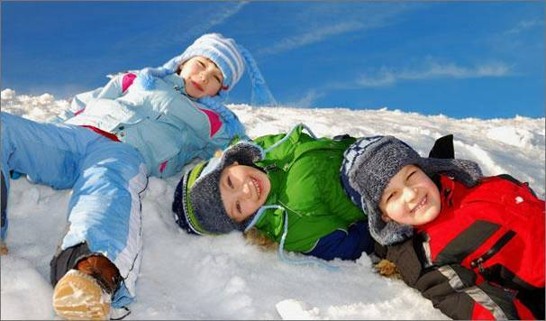

DATA: 1-8 lutego 2014 (sobota – sobota)
POCZĄTEK: 1.II. godz. 18.30 (rozpoczynamy kolacją),
KONIEC: 8.II godz. 11.00 (kończymy śniadaniem)
MIEJSCE: Ośrodek Rozwoju Osobistego „Tu i Teraz”, Nowe Kawkowo
k. Olsztyna www.tuiteraz.eu
CENA PAKIETU: - za zajęcia 430 zł + VAT = 530 zł (cena jest taka sama dla dorosłych i
dzieci, zawiera wszystkie proponowane warsztaty i wydarzenia)
- koszty pobytu i wyżywienia w ośrodku (różne w zależności od standardu
noclegu; między 32 zł – 75 zł/os. za noc, wyżywienie 60 zł dziennie)

KONTAKT: www.tuiteraz.eu, kawkowo@tuiteraz.eu,
biuro: 662-759576, Jacek Towalski 602-219382,
Maja Wołosiewicz - Towalska 606-994366
UWAGA: ilość miejsc ograniczona, o przyjęciu na warsztat decyduje
kolejność zgłoszeń i wpłat zaliczek!
Konieczna wpłata zaliczki 220 zł od osoby do 18 stycznia na konto Ośrodka Rozwoju Osobistego „Tu i Teraz” z opisem „zaliczka za pobyt 1-8.II.2014”:
BANK PKO BP
92 1020 3541 0000 5502 0206 3410
Tydzień przed zajęciami zaliczka nie będzie zwracana!

OPIS PROPONOWANYCH ZAJĘĆ I PROWADZĄCYCH:

MINI WARSZTATY Z ZAKRESU KOMUNIKACJI I EMOCJI DLA DOROSŁYCH I DZIECI– PROWADZI MARTA WRÓBLEWSKA

- WARSZTAT DLA DOROSŁYCH „KIM JESTEM JAKO RODZIC…?” (4 częściowy warsztat rozwoju osobowości , 4 x 3,5 godz.= 14 godz.)

Jeśli jesteś RODZICEM i szukasz:
• możliwości rozwoju osobistego
• odpowiedzi na pytanie, jak być dobrym rodzicem
• lepszej komunikacji ze swoim dzieckiem
• sposobu, jak żyć w rodzinie i nie zwariować
to ten warsztat jest właśnie dla Ciebie!

Program warsztatów:
1. Komunikacja werbalna i niewerbalna
2. Jak być świadomym swojej komunikacji i innych
3. Odkrywanie swojego nieświadomego stylu komunikowania się
4. Techniki wywierania wpływu w rodzinie
5. Techniki dramowe

II. WARSZTAT DLA DZIECI „CZYM SKORUPKA ZA MŁODU NASIĄKNIE…” (4 częściowy warsztat rozwoju komunikacji, emocji i kreatywności dla dzieci, 4 x 3 godz.)

Cele warsztatu:
• Pobudzanie kreatywności, wyobraźni i ciekawości świata
• Stymulowanie twórczej aktywności dzieci poprzez ćwiczenia i zabawy (rodzaje aktywności
twórczej: językowa, plastyczna, muzyczna, ruchowa)
• Rozwijanie elementów wszechstronnych zdolności: od płynności językowej po zdolność planowania działań, analizowania oraz myślenia logicznego

Podczas warsztatów wykonywane są ćwiczenia i zabawy, które pozwalają na poznanie swoich mocnych i słabych stron, uczą umiejętności komunikacji oraz wyrażania i kontrolowania swoich emocji.
Metody pracy:
• Drama
• Ćwiczenia indywidualne, w grupach
• Burza mózgów
• Mnemotechniki czyli metody szybkiego zapamiętywania i uczenia się
• Metoda sześciu kapeluszy czyli technika prowadzenia dyskusji i twórczego rozwiązywania problemów

MARTA WRÓBLEWSKA


Jestem nauczycielem, wykładowcą i trenerem. Mam wykształcenie wyższe podyplomowe. Od kilku lat prowadzę szkolenia/warsztaty m.in. dla rodziców, dzieci i młodzieży , a od 2005r. w zakresie własnej firmy szkoleniowej „Akademia Rozwoju Osobistego Coliber” (www.coliber-szkolenia.pl, www.akademianauczyciela.edu.pl). Jestem prezesem Fundacji Przyjaciół Dzieci Ariadna w Warszawie(www.ariadnafundacja.pl). Odkąd pamiętam zawsze pasjonowała mnie komunikacja i jej wpływ na kształtowanie osobowości dziecka i wszystkich ludzi, którzy w tym uczestniczą. Specjalizuję się w szkoleniach miękkich z zakresu m.in. komunikacji werbalnej i niewerbalnej, technik NLP, asertywności, dramy, mnemotechnik, metamodelu języka, analizy transakcyjnej, technik pracy z grupą, treningu relaksacyjnego, treningu zastępowania agresji.

MINI WARSZTAT KREATYWNY DLA DZIECI „KOSMICZNA PRZYGODA” - PROWADZĄ TERAPEUCI Z INSTYTUTU ROZWOJU CZŁOWIEKA ( 3 godz. zajęć)

Kosmiczna przygoda - 3 godz. (czwartek)
Dzieci podczas warsztatu odbędą podróż na inną planetę, gdzie spotkają
kosmitów. Celem warsztatu jest trening komunikacji, nawiązywania relacji i
współpracy.

INSTYTUT ROZWOJU CZŁOWIEKA
Proponujemy warsztaty psychoedukacyjne dla dzieci i młodzieży prowadzone przez psychologa, podczas których uczestnicy warsztatów zdobywają wiedzę na temat radzenia sobie w różnych sytuacjach oraz mają okazję ćwiczyć i utrwalać nabyte umiejętności w praktyce. Warsztaty pozwalają nauczyć się budowania dobrego kontaktu, zachowania w trudnych konfliktowych sytuacjach z rówieśnikami, rozwinąć zasoby inteligencji emocjonalnej i kreatywności, umiejętności słuchania i konstruktywnego komunikowania własnych uczuć i emocji.
Tematy warsztatów dotyczą:
- emocji - rozpoznawania emocji przeżywanych w różnych sytuacjach, umiejętności ich wyrażania, radzenia sobie z emocjami w sytuacjach trudnych.
- współpracy w grupie - umiejętności współdziałania z innymi w grupie rówieśniczej, rozpoznawania i wykorzystywania zasobów członków grupy dla wspólnego celu.
- umiejętności społecznych – umiejętności komunikowania się, nawiązywania i utrzymywanie relacji.
- asertywności – umiejętności otwartego wyrażania siebie z zachowaniem szacunku dla siebie i innych
- kreatywności - odkrycia i wydobycia potencjałów dziecięcej wyobraźni, nauka samodzielnego twórczego myślenia, twórczego rozwiązywania problemów w praktyce

HATHA JOGA I MASAŻE – PROWADZI IZABELA LINEK:
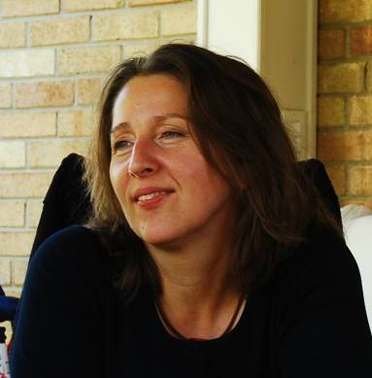
Od 12 lat zajmuję się technikami rozwoju osobistego, studiowałam Zen w Korei i jogę w Kanadzie, Indiach i USA. Ukończyłam 3-letnią szkołę Amara Yoga School w Toronto z Kundalini Jogi oraz Hatha Jogi (www.amarayogaschool.com). Brałam udział w programie Samayama w Indiach w Isha Joga koło Coimbatore (www.ishafoundation.org) oraz w paru innych programach medytacyjnych w Stanach Zjednoczonych przez ostatnie 3 lata.
Masażu Thai Yoga i Ayurvedy uczyłam się przez dwa lata w Still Light School w Toronto (www.stillightcenter.com). Masaż Thai Yoga (jogiczny masaż tajski) jest to połączenie masażu i jogi, kiedy to masażysta wprowadza ciało w leżące lub siedzące pozycje i masuje kanały energetyczne nadis tak żeby je udrożnić. Efekty są na poziomie ciała fizycznego, ale też emocjonalnego. Masaż ten balansuje wszystkie systemy w ciele: limfatyczny, krwionośny, nerwowy, odpornościowy i hormonalny, odpręża i relaksuje, a także leczy. Cały czas jestem uczniem i kontynuuję swoje poznanie pod skrzydłami mistrza Sadhguru i jego fundacji Isha Joga. Medytacja i joga są moją ścieżką i ogromną pasją bo dzięki nim moje życie nabrało innych wartości. Niedawno wróciłam do Polski.
POKAZY I EKSPERYMENTY NAUKOWE Z ZAKRESU MAGNETYZMU, ŚWIATŁA, DŹWIĘKU, POWIETRZA I WODY (PROWADZĄ TRENERZY Z AKADEMII NAUKI):
Pokazy naukowe mają na celu przybliżenie dzieciom tajemnic otaczającego nas Świata poprzez zabawę i eksperymenty fizyczne. Razem z dziećmi odbędziemy fascynujące wyprawy do świata nauki:
- Magnetyzm i jego tajemnice – magnesy, przyciąganie i odpychanie, lewitacja przedmiotów w polu magnetycznym, elektromagnes, wykrywacz metalu, akcelerator magnetyczny …
- Światło i kolor - rozszczepianie światła, tęcza, zabawa z kolorami, peryskop, światło stroboskopowego, laser, iluzje optyczne, podczerwień i ultrafiolet, świat oczami owadów …
- Dźwięk - wywoływanie burzy w pudełku, przewodzenie dźwięku w próżni i łyżce do zupy, wydobywanie dźwięku z aluminiowego prętu, koncert na rurkach ...
- prąd, ciecze i wiele innych w następnych semestrach
Pokazy i użyte w nich materiały są w pełni bezpieczne i nie stwarzają żadnego zagrożenia dla uczestników jak i obserwatorów. Identyczne do naszych eksperymenty można zobaczyć w Centrum Nauki „Kopernik” w Warszawie.
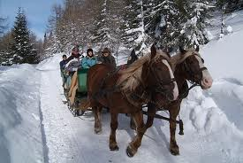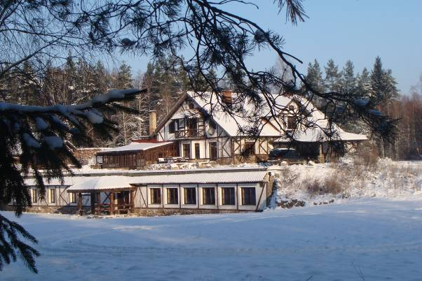

HARMONOGRAM POBYTU:

SOBOTA
od godz. 15 przyjazd, zakwaterowanie; kolacja 18.30 – 19.30, spotkanie integracyjne 19.30-21.00

NIEDZIELA- PONIEDZIAŁEK – WTOREK – ŚRODA:

DOROŚLI DZIECI

8.00-9.00 joga animacje poranne dla dzieci
9.00-10.00 śniadanie śniadanie
10.00-13.30 warsztat M. Wróblewska animacje w terenie/ wyprawa z gajowym
13.30-15.30 obiad obiad
15.30-18.30 wolne warsztat M. Wróblewska
18.30-19.30 kolacja kolacja
19.30-21.00 film i dyskusja film i dyskusja

CZWARTEK:
8.00-9.00 joga animacje poranne dla dzieci
9.00-10.00 śniadanie śniadanie
10.00-13.30 kulig kulig
13.30-15.30 obiad obiad
15.30-18.30 wolne warsztat kreatywności
18.30-19.30 kolacja kolacja
19.30-21.00 film film

PIĄTEK:
8.00-9.00 joga animacje poranne dla dzieci
9.00-10.00 śniadanie śniadanie
10.00-13.30 wolne animacje w terenie
13.30-15.30 obiad obiad
15.30-18.30 wolne pokazy i eksperymenty naukowe
18.30-19.30 kolacja kolacja
19.30-21.00 Bal Przebierańców Bal Przebierańców

SOBOTA:
8.00-9.00 joga animacje poranne dla dzieci
9.00-10.00 śniadanie śniadanie
10.00-13.00 wyjazd wyjazd

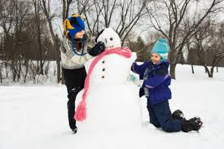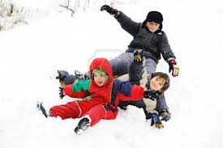

DATA: 1-8 lutego 2014 (sobota – sobota)
POCZĄTEK: 1.II. godz. 18.30 (rozpoczynamy kolacją),
KONIEC: 8.II godz. 11.00 (kończymy śniadaniem)
MIEJSCE: Ośrodek Rozwoju Osobistego „Tu i Teraz”, Nowe
Kawkowo k. Olsztyna www.tuiteraz.eu
CENA: 430 zł + VAT = 530 zł zł oraz koszty pobytu i wyżywienia w ośrodku

Cena dla osoby dorosłej: 430 zł +VAT= 530 zł (joga, mini warsztaty, konsultacja psychologiczna) oraz dodatkowo koszty pobytu i wyżywienia
Cena dla dziecka: 430 zł + VAT = 530 zł (mini warsztaty, zajęcia kreatywne, animacje) oraz dodatkowo koszty pobytu i wyżywienia

KONTAKT: www.tuiteraz.eu, kawkowo@tuiteraz.eu,
biuro: 662-759576, Jacek Towalski 602-219382,
Maja Wołosiewicz - Towalska 606-994366
UWAGA: ilość miejsc ograniczona, o przyjęciu na warsztat decyduje
kolejność zgłoszeń i wpłat zaliczek!
Konieczna wpłata zaliczki 220 zł od osoby do 18 stycznia na konto Ośrodka Rozwoju Osobistego „Tu i Teraz” z opisem „zaliczka za pobyt 1-8.II.2014”:
BANK PKO BP
92 1020 3541 0000 5502 0206 3410

